ПРИЛОЖЕНИЕ

1. Карточки с понятиями:

Уголовное право

Преступление

Деяние
Вина
Наказание

2. Контрольная карточка для групп:

Фамилия, имя | Определение  мотивов прест. | Решение ситуац. задач | Тест | Итоговая оценка
1
2
3
4

3. Ситуационные задачи на определение формы и вида вины:

№1 Витин папа – охотник. В гостиной их квартиры висит ружьё. И хотя оно всегда не заряжено (папа внимательно за этим следит), Вите не разрешается его брать. Однажды к Вите пришли друзья, чтобы готовиться к предстоящей викторине. Он, как и обычно, предупредил: можете смотреть книги, альбомы, где запечатлена охота, но только не снимайте ружья. Хотя оно не заряжено, папа всё равно не позволяет брать его в руки. Когда Витя вышел из комнаты, его одноклассник Миша снял ружьё и шутя стал целиться в Славу. Неожиданно прогремел выстрел, и пуля задела только Славину руку. А мог быть более тяжёлый случай.
№2 Бойко, воспользовавшись тем, что продавец, торговавший мороженным и шоколадом, вышел из киоска и плохо закрыл дверь, забрался в киоск и похитил все находившиеся там деньги. Он был задержан на месте преступления. Будучи допрошенным, в качестве подозреваемого, Бойко обвинял в халатности продавца и настаивал, чтобы к ответственности привлекли только продавца, а его отпустили, поскольку совершённое им правонарушение малозначительно, так как сумма похищенного составляет 226 рублей.

4. Контрольный тест (вопросы для электронного теста):

- Правонарушение, за которое наступает уголовная ответственность
а) административный проступок;
б) преступление;
в) дисциплинарный проступок
2. Психическое отношение лица к совершённому деянию
а) страдание;
б) тоска;
в) вина
3. Мера государственного принуждения, назначаемая по приговору суда
а) наказание;
б) задержание;
в) взыскание
4. Активное неправомерное действие или пассивность человека
а) поступок;
б) деяние;
в) правонарушение
5. Какая отрасль права определяет преступление и наказание
а) семейное право;
б) уголовное право;
в) административное право
6. Нормативная база уголовного законодательства
а) гражданский кодекс;
б) трудовой кодекс;
в) уголовный кодекс.

5. Материалы печатных изданий:

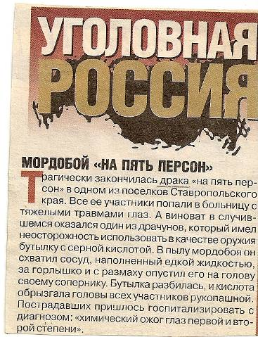
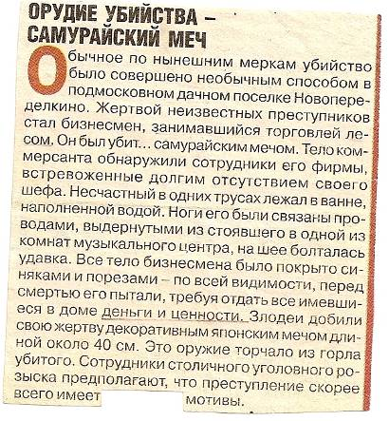
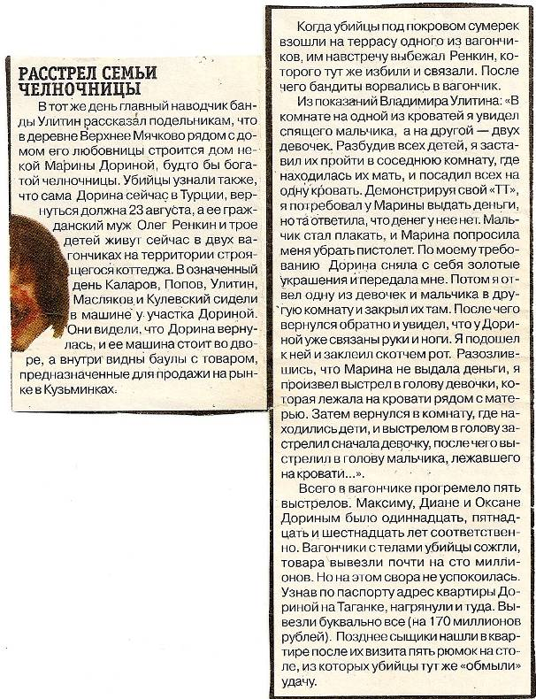

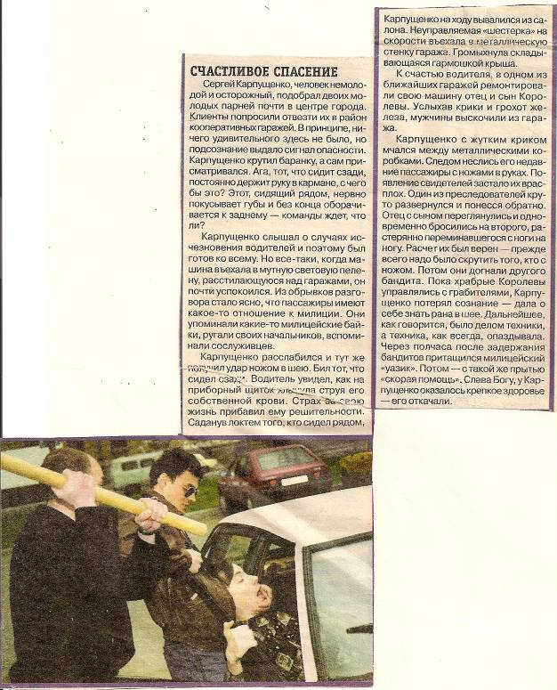

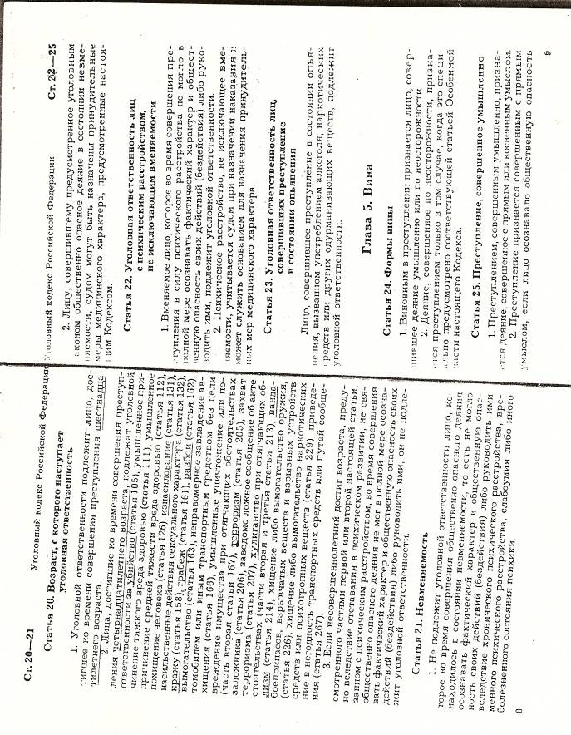

6. Статьи Уголовного кодекса РФ:

7. Раздаточный материал:

7.1. Виды преступлений по УК РФ
Таблица 1
Виды преступлений | Объекты совершения  преступления | Основные преступления  данного вида
Преступления против личности | Жизнь и здоровье человека | Убийство, причинение вреда здоровью, побои, истязание, заражение венерической болезнью и ВИЧ-инфекцией, неоказание помощи больному и др.
 | Свобода, честь и достоинство личности | Похищение человека, незаконное лишение свободы, клевета, оскорбление
 | Половая неприкосновенность и половая свобода личности | Изнасилование, насильственные действия сексуального характера, развратные действия и др.
 | Конституционные права и свободы человека и гражданина | Нарушение равноправия граждан, неприкосновенности частной жизни и жилища, правил охраны труда, отказ в предоставлении гражданину информации, воспрепятствование осуществлению избирательных прав, права на свободу совести и вероисповедания и др.
 | Семья и несовершеннолетние | Вовлечение детей в совершение преступления, торговля несовершеннолетними, разглашение тайны усыновления (удочерения), злостное уклонение от уплаты средств на содержание детей или нетрудоспособных родителей и др.
Преступления в сфере экономики | Собственность | Кража, мошенничество, грабеж, разбой, вымогательство, умышленные уничтожение или повреждение имущества и др.
 | Экономическая деятельность | Воспрепятствование предпринимательской деятельности, незаконное предпринимательство, ограничение конкуренции, изготовление или сбыт поддельных кредитных карт и иных платежных документов, контрабанда, преднамеренное и фиктивное банкротство, уклонение от уплаты налогов и др.
 | Интересы службы в коммерческих и иных организациях | Коммерческий подкуп, злоупотребление полномочиями и др.
Преступления против общественной безопасности и общественного порядка | Общественная безопасность | Терроризм, захват заложника, организация преступного сообщества, массовые беспорядки, хулиганство, вандализм, нарушение правил безопасности на особо опасных объектах, незаконное изготовление оружия, пиратство и др.
 | Здоровье населения и общественная нравственность | Незаконное изготовление наркотических средств с целью сбыта, нарушение санитарно-эпидемиологических правил, вовлечение в занятие проституцией, уничтожение или повреждение памятников истории и культуры, жестокое обращение с животными и др.
 | Экология | Загрязнение вод, порча земли, незаконная охота, порубка деревьев и кустарников
 | Безопасность движения и эксплуатация транспорта | Нарушение правил безопасности движения, правил, обеспечивающих безопасную работу транспорта, оставление места дорожно-транспортного происшествия и др.
 | Компьютерная информация | Неправомерный доступ к компьютерной информации, создание, использование и распространение вредоносных программ для ЭВМ и др.
Преступления против государственной власти | Конституционный строй и безопасность государства | Государственная измена, шпионаж, вооруженный мятеж, диверсия, возбуждение национальной, расовой или религиозной вражды, разглашение государственной тайны и др.
 | Государственная власть, интересы государственной службы и службы в органах местного самоуправления | Злоупотребление должностными полномочиями, получение и дача взятки, служебный подлог, халатность и др.
 | Правосудие | Привлечение заведомо невиновного к уголовной ответственности, незаконное освобождение от нее, заведомо ложный донос и др.
 | Порядок управления | Оскорбление представителя власти, незаконное пересечение государственной границы РФ, самоуправство, уклонение от прохождения военной и альтернативной гражданской службы и др.
Преступления против военной службы | Военная служба | Неисполнение приказа, сопротивление начальнику, оскорбление военнослужащего, самовольное оставление части или места службы, дезертирство и др.
Преступления против мира и безопасности человечества | Мир и безопасность человечества | Публичные призывы к развязыванию агрессивной войны, разработка, производство, накопление, приобретение или сбыт оружия массового поражения, геноцид и др.

7.2. Формы вины
Таблица 2
Наименование формы | Ее сущность
Умышленная с прямым умыслом | Лицо осознавало общественную опасность своих действий (бездействия), предвидело возможность или неизбежность наступления общественно опасных последствий и желало их наступления
Умышленная с косвенным умыслом | Лицо осознавало общественную опасность своих действий (бездействия), предвидело возможность наступления общественно опасных последствий, не желало, но сознательно допускало эти последствия либо относилось к ним безразлично
Неосторожная по легкомыслию | Лицо предвидело возможность наступления общественно опасных последствий своих действий (бездействия), но без достаточных к тому оснований самонадеянно рассчитывало на предотвращение этих последствий
Неосторожная по небрежности | Лицо не предвидело возможности наступления общественно опасных последствий своих действий (бездействия), хотя при необходимой внимательности и предусмотрительности должно было и могло предвидеть эти последствия

7.3. Система наказания

- Штраф
- Лишение права занимать определенные должности или заниматься определенной деятельностью
- Лишение специального, воинского или почетного звания, классного чина и государственных наград
- Обязательные работы
- Исправительные работы
- Ограничение по военной службе
- Конфискация имущества
- Ограничение свободы
- Арест
- Содержание в дисциплинарной воинской части
- Лишение свободы на определенный срок
- Пожизненное лишение свободы
- Смертная казнь (мораторий с 1996г.)

